Of basketballen of games maken ik heb geen idee welke van de 2



Genoeg geld om te leven en leuke dingen te doen

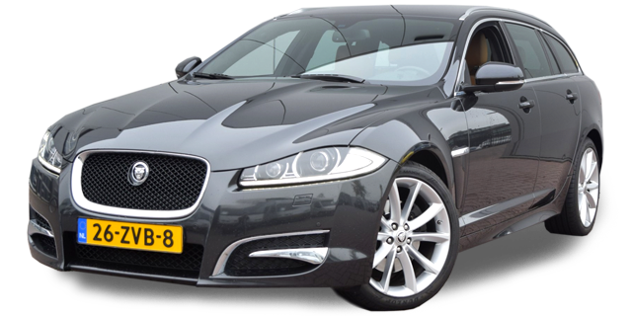

Een auto te rijden

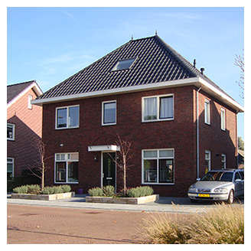

In mijn eigen huis wonen



Een vriendin te hebben

De laatste 3 heb ik helemaal geen idee van wat ik in de toekomst ga doen